**1.程序代码**

#include <iostream>

using namespace std;

int main()

{

int age;

cout << "Please input your AGE:" << endl;

cin >> age;

cout << "Hello world! i am" << age << endl;

return 0;

}

实验结果

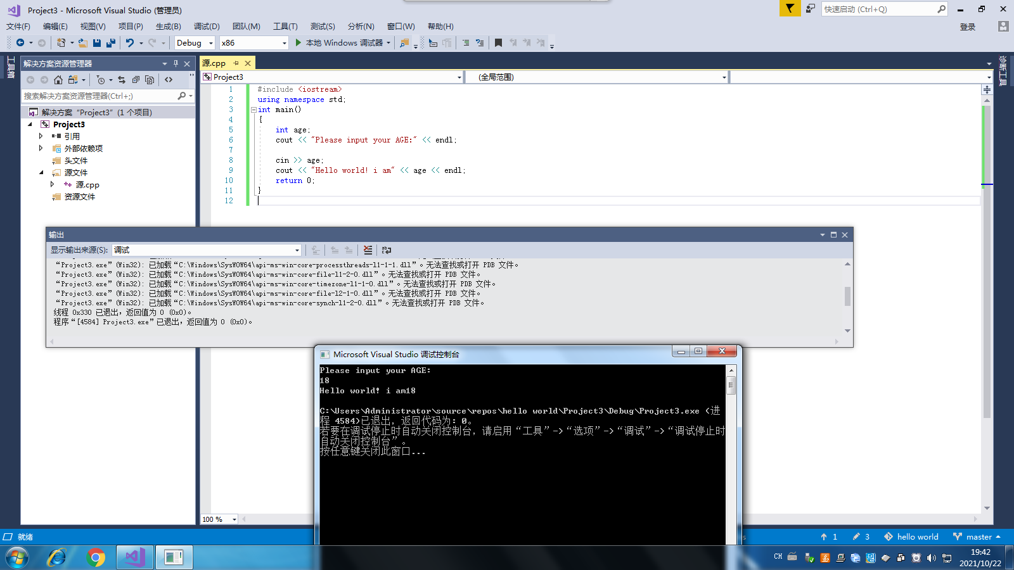

**程序代码**

#include <iostream>

using namespace std;

int add(int a, int b);

int main(void)

{

int x,y,sum;

cout << "Enter two numbers;" << endl;

cin >> x >> y;

sum=add(x,y);

cout << sum << endl;

return 0;

}

int add(int a, int b)

{

return a + b;

}

运行结果

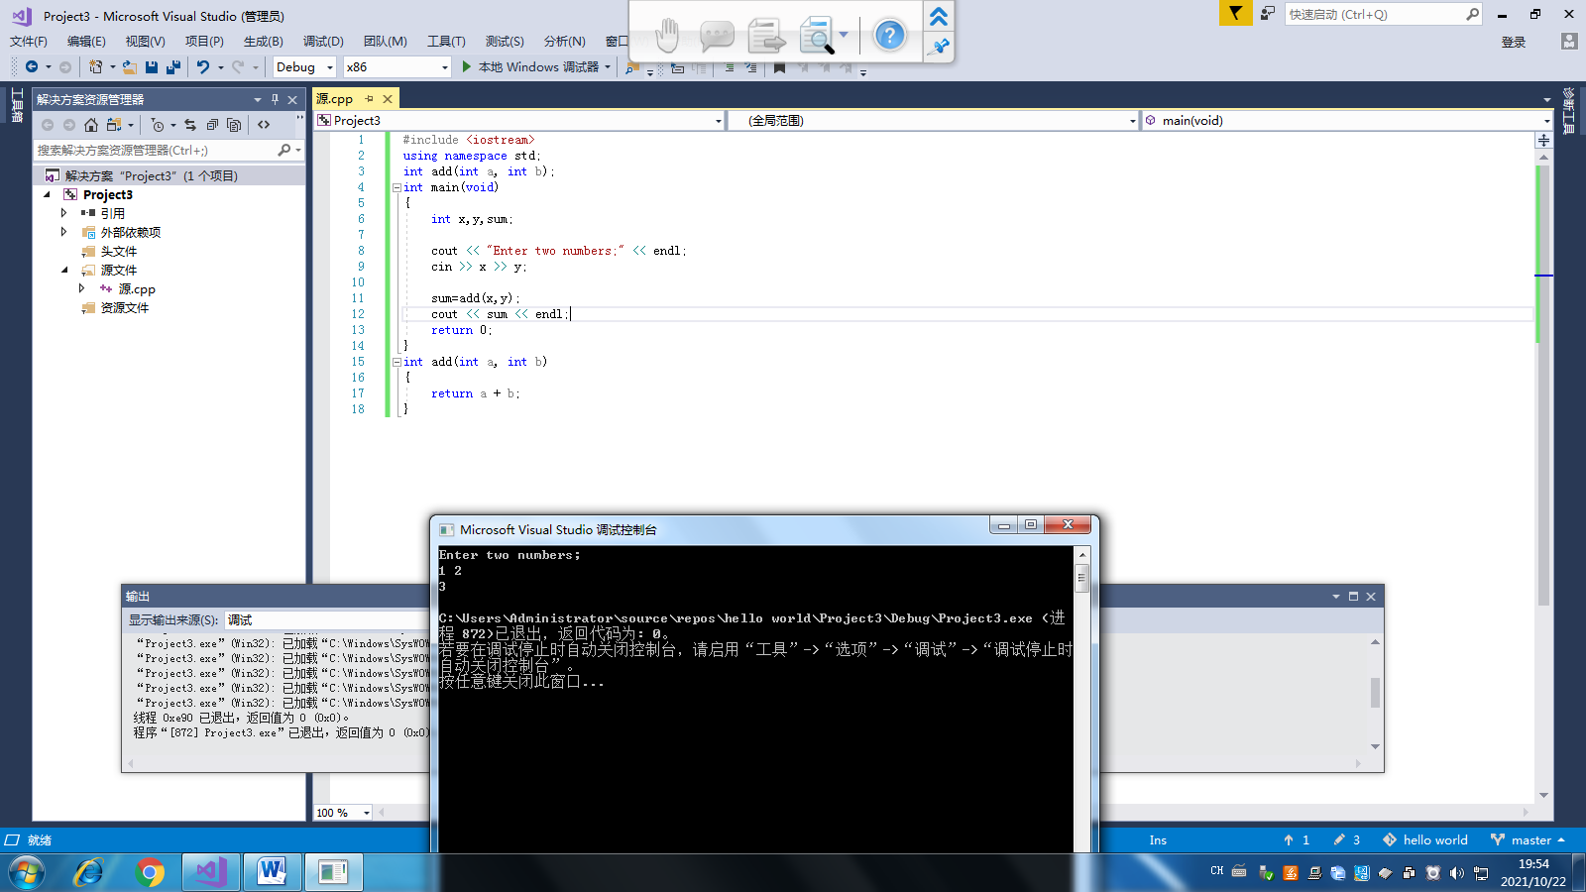

感想与心得

这是第一次上机做实验打C++代码，也是第一次使用新的编译软件，在老师的教导下，我们也是很快上手。正式打代码第一次和C语言一样，第一个程序是hello world。给我的感觉就是和C语言很相似，但是也有差异，对于这简单的代码来说，C语言和C++给我的感觉难易程度区别不大，但是呢，C++对于复杂的程序而言，较为规整好看，条理清晰。第二个实验难度稍微提高了一点，做了代数的线性运算，感受到了C++的魅力所在。课下也要对C++编译软件多加运行和练习。争取更好的掌握。